Консультация для родителей
«Развитие связной речи детей в семье»
«Навык правильной речи, как все добрые
навыки, приобретается в семье»
(Е. И. Тихеева)
Благоприятная языковая среда в семье - условие развития речи детей.
Чем больше ребёнок общается с близкими людьми и родителями,
тем интенсивнее и качественнее происходит его речевое развитие.
Какие условия необходимо создать в семье
для развития речи ребёнка?
1. В общении с ребёнком следите за своей речью.
2. Говорите с ним не торопясь, звуки и слова произносите чётко и ясно,
при чтении не забывайте о выразительности.
3. Не злоупотребляйте уменьшительно-ласкательными суффиксами.
4. Своевременно устраняйте недостатки речи ребёнка.
5. Не смейтесь над речью малыша.
6. Не оставляйте без ответа вопросы ребёнка.
7. Раз в месяц записывайте речь ребёнка на магнитофон.
Такие записи не только помогут в работе над речью, но и со временем
будут хорошим подарком для сына или дочери.
Играя с малышом, можно поупражнять его в правильности согласования имён существительных с разными частями речи. Скажите: «Сейчас к нам
в гости приедут игрушки, а ты скажешь, кто приехал». Возьмите куклу
и спросите: «Кто к нам приехал в гости?» Ребёнок должен дать полный
ответ: «К нам в гости приехала кукла (кошка, собака)». Называя количество предметов, ребёнок употребляет слова " один ", " много ".
Во время уборки игрушек необходимо обратить внимание ребёнка на то, куда " разбежались " игрушки (что /кто) где находится): кубики лежат
на полу, зайчик спрятался за шкаф, машина заехала под стол и. т. д.
Взрослый говорит: «Давай всё расставим по местам: кубики сложи в коробку, зайчика посади между куклой и медведем, машину поставь на полку». Затем спрашивает: «Что ты убрал? Куда поставил (положил)?»
Как знакомить дошкольника с окружающим миром?
Гуляя, например, в парке, объясните ребёнку «из чего состоит дерево»
(ствол, корни, ветки, листья, научите его узнавать наиболее распространённые породы деревьев (берёзу, липу).
Когда вы приходите из магазина с покупками, не торопитесь выкладывать
их на стол. Сделайте это вместе с сыном или дочерью. Вынув из сумки продукт, задайте малышу вопросы: «Что это?», «Какой он по цвету,
по форме, по размеру?», «Что можно приготовить из этого продукта?»,
«Как назвать одним словом?». После возвращения малыша с прогулки можно спросить: кого (или что) он видел на улице? С кем играл? Какие игрушки были у Миши (у Маши? Добивайтесь, чтобы ребёнок давал полные, развёрнутые, подробные ответы.
Как развивать связную речь?
Связная речь имеет две формы:
- диалогическую (разговор между двумя или несколькими людьми),
- монологическую (речь одного человека).
Начинать развивать связную речь ребенка лучше всего с пересказа.
Учить малышей 3-4 лет связной речи лучше всего с простого воспроизведения хорошо знакомых им сказок: «Колобок», «Репка», «Теремок», «Курочка ряба».
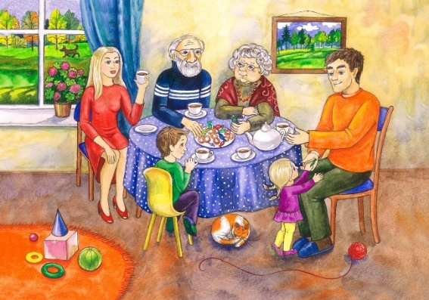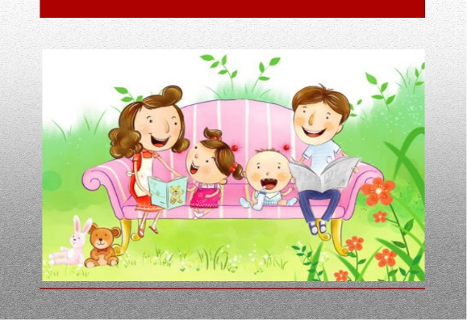

Ребенок рассказывает вместе со взрослыми, в ответ на его вопросы, поставленные обычно к последнему слову фразы, вставляет отдельные
слова: «Посадил дед …. Что? (репку)». Постепенно становится возможным использование подсказывающих вопросов, на которые ребенок
отвечает целым предложением. Так, после чтения сказки «Курочка Ряба» можно предложить ребенку пересказать ее. Взрослый: «Жили - были дед
да баба». Кто жили-были? (ответ ребенка.). «Была у них курочка Ряба».
«Кто у них был?»
После этого можно переходить к пересказу маленьких рассказов Л.Н. Толстого, К.Д. Ушинского и др. При пересказе прозы надо следить, чтобы ответы ребенка были как можно ближе к художественному тексту. Поэтому, вопросы должны помогать ребенку полнее использовать не только словарь, но и синтаксис текса. Если ребенок забыл текст, ему надо подсказать. Например, пересказывается сказка Л.Н. Толстого «Три медведя». Взрослый задает вопрос: «Где были медведи, когда Маша забрела в их домик?», «Сколько комнат было в медвежьем домике?» Если ребенок затрудняется ответить на вопрос полностью, ему надо помочь наводящими вопросами. Например, если ребенок не может ответить на вопрос: «Как вели себя медведи, когда увидели, что кто-то трогал их еду?», можно спросить: «Скажи, каким голосом заревел Михайло Иванович» и т.д.

Полученные в детском саду навыки по составлению связных текстов необходимо закреплять в семье.
а) составление рассказов по семейным фотографиям (рост малыша, летний отдых и т.п.);
б) рассказы по сериям картинок (от 3-х и более);
в) работа с книгой (перед прочтением новой книги вначале, рассмотрите ее вместе с ребенком затем, спросите, о чем эта книга, кто главные герои и уже после прочтения обсудите рассказ с ребенком).
Формировать интерес ребенка к театрализованной деятельности.

Для того, чтобы произошло развитие детей, необходимо поддерживать интерес ребенка к театрализованной деятельности, рассказывать родным и близким о сценических «достижениях» малыша, предлагать в домашних условиях порадовать окружающих своими достижениями.

